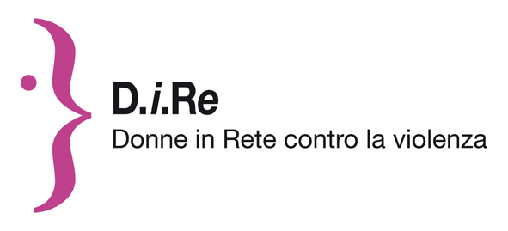

**Step Up! 2018 - Crea una S-Hero contro la violenza sulle donne!**

**DICHIARAZIONE DI CESSIONE GRATUITA DI DIRITTI D’AUTORE**

**La sottoscritta ___________________________________________________________________**

**nata ____________________________________________________ il _____________________**

**CF _____________________________________________________________________________**

**con la presente, con riferimento alla disciplina di cui alla L. 22 aprile 1941, n. 633 (Legge sul diritto d’autore)**

**DICHIARA**

1. **che, allo scopo di consentire a D.i.Re Donne in rete contro la violenza e a WAVE Network la pubblicazione del proprio lavoro intitolato**

**__________________________________________________________________________**

**e ogni altro suo utilizzo senza alcun onere nell’ambito di campagne informative per la prevenzione della violenza contro le donne nel periodo 2018-2021, si impegna a cedere in forma gratuita i diritti economici d’autore da essa eventualmente derivanti;**

1. **di essere consapevole di non avere alcun diritto economico, fermo restando il diritto morale d’autore, per l’utilizzo del proprio lavoro intitolato**

**_________________________________________________________________________**

**DATA…………………………………… FIRMA…………………………………………………………………**